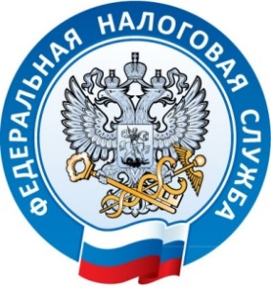
Межрайонная ИФНС России №2
по Республике Крым
г. Красноперекопск, ул. Северная, 2
тел. (36565) 2-19-00

25.06.2018 г.

О применении ККТ при оказании услуг населению

Разъяснено, что после 1 июля 2019 г. организация при оказании услуг населению обязана применять ККТ, в т. ч. являющуюся автоматизированной системой для бланков строгой отчетности, соответствующую требованиям законодательства, с учетом указания на кассовом чеке (бланке строгой отчетности) обязательных реквизитов.
Письмо Федеральной налоговой службы от 5 июня 2018 г. № ЕД-4-20/10858 “О рассмотрении обращения”

Более подробную информацию можно получить на сайте Федеральной налоговой службы – nalog.ru.

